**“Szkoła z Gigantami”**

Nasza szkoła dołączyła do programu **“Szkoła z Gigantami”** organizowanego przez szkołę **@Giganci Programowania**. Projekt został objęty honorowym patronatem **Ministra Edukacji Narodowej** oraz **Ministerstwa Cyfryzacji.**

Wszystkich naszych uczniów zapraszamy do zapisów na **darmowe warsztaty z programowania.** Młodsi uczniowie (9 - 12 lat) mogą wziąć udział w zajęciach z podstaw programowania w **Scratch** oraz tworzeniu aplikacji w **App Inventorze**. Starsi uczniowie natomiast będą mieli okazję do rozpoczęcia przygody z programowaniem w języku **Python**. Warsztaty są całkowicie bezpłatne i podzielone są na 2 grupy wiekowe (9-12 lat oraz 13-18 lat), dla których program został specjalnie dopasowany. Warsztaty będą prowadzone w formie **webinaru**. Każde spotkanie trwa**2 godziny lekcyjne (1,5 h)**.

Zapisów można dokonywać poprzez link:  
[**https://giganciprogramowaniaformularz.edu.pl/app/SzkolaZGigantami**](https://giganciprogramowaniaformularz.edu.pl/app/SzkolaZGigantami)

Serdecznie zapraszamy również **Rodziców** naszych uczniów do udziału w bezpłatnym webinarze **“Bezpieczny Internet Online”.**   
Będą to darmowe warsztaty adresowane specjalnie do rodziców. Podczas warsztatów nasi trenerzy edukują m.in. o tym, czym jest dark web oraz jak bronić się przed atakami hakerskimi.   
Webinar odbędzie się w kilku terminach: 7.05., 11.05., 14.05, 21.05.  
Zachęcamy do rejestracji poprzez stronę:  
[**https://giganciprogramowaniaformularz.edu.pl/app/BezpiecznyInternet**](https://giganciprogramowaniaformularz.edu.pl/app/BezpiecznyInternet)

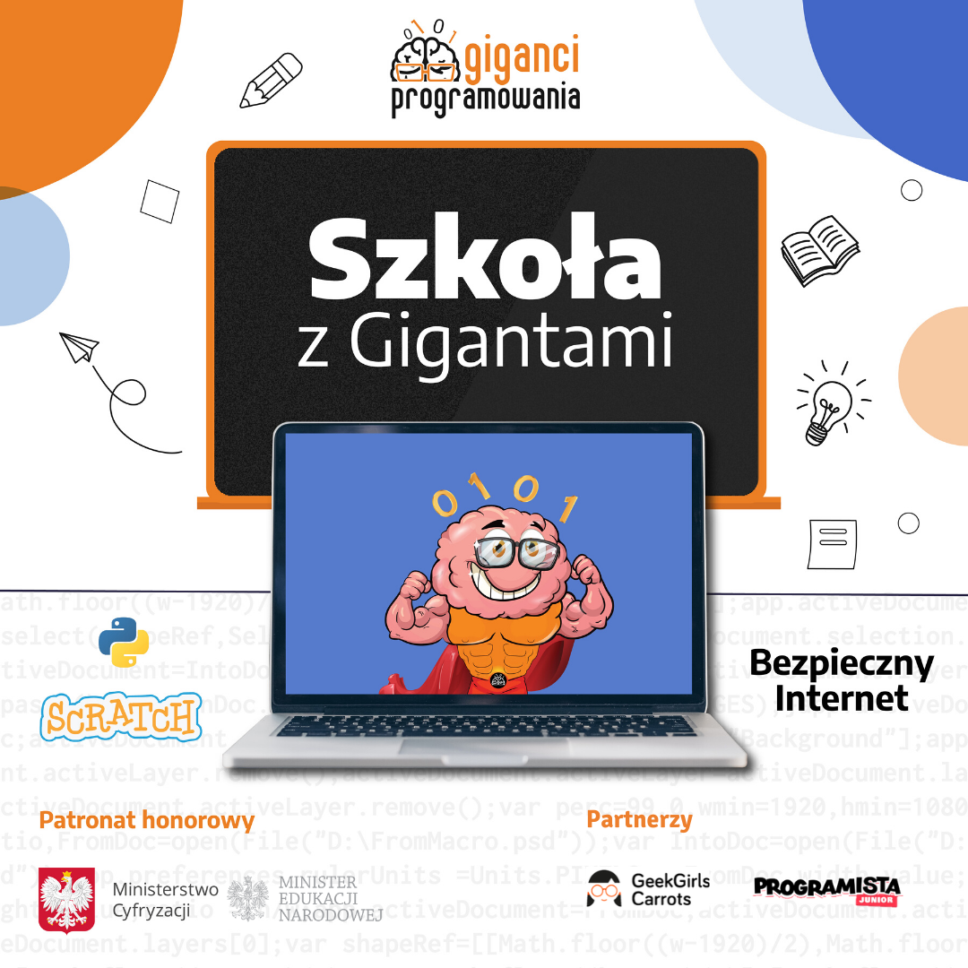

Z pozdrowieniami,  
Giganci Programowania  
[www.giganciprogramowania.edu.pl/](https://www.giganciprogramowania.edu.pl/)  
22 112 10 63